Проект

«Люблю березку русскую».

Средняя группа.

Составитель:

Шипунова Елена Николаевна,

воспитатель

1 квалификационная категория.

**Актуальность:** в наше время экологическое воспитание дошкольников самая главная проблема. Если детям не объяснить, не научить их любить и уважать природу то в будущем они будут безразличны к ней. Каждый ребенок должен знать, что если мы не будем бережно относиться к природе, то нас ждет экологический кризис. Мы - люди, должны помогать природе. Дети должны знать, что вырубка лесов, загрязнение воздуха, уничтожение редких растений, пожары лесов, ведут нашу планету к экологическому кризису. В этом проекте хочется научить детей увидеть красоту природы, рассказать в чем польза деревьев (в данном случаи дерева березы), рассказать о красавице русских лесов, как ее воспевают в песнях, пишут о ней стихи.

**Проблема:**

Недостаточные знания детей о берёзе.

Не соблюдение правил экологически грамотного поведения, в том числе в семьях детей.

Непонимание значимости воспитания русской культуры у детей.

**Объект исследования:** березы, растущие на территории нашего детского сада.

**Тип проекта:** познавательно – исследовательский.

**Участники проекта** — дети средней группы, педагог, родители.

**Цель проекта:** приобщение детей к русской культуре, посредством экологического воспитания. Повысить познавательный интерес детей, желание наблюдать, исследовать, получать новые знания.

**Задачи проекта:**

- Вызвать у детей интерес к изучению дерева (береза).

- Познакомить детей с березой, ее особенностями.

- Рассказать какую пользу приносит березка.

- Развивать у детей экологические представления о ценности природы и о правилах поведения в ней.

- Показать детям, что березка красива.

- Рассказать детям, как в народе люди любят и почитают березу, воспевают поэты, рисуют художники.

**Содержание проекта:**

Интегрированное занятие «Люблю берёзку русскую»

Прогулка: Наблюдение за березой.

Экскурсия по территории детского сада.

Разучивание хоровода «Мы вокруг берёзки, встали в хоровод»

Изобразительная деятельность «Золотая березка»

Альбом для рассматривания: «Русская берёзка».

Предметно – развивающая среда: оформление уголка «Берёзка – символ России»

Презентация: «Люблю березку русскую».

**Этапы проекта**

I этап. Подготовительный: работа педагога.

Подготовка материалов необходимых для проекта, написание конспектов.

2 этап. Практический: деятельность педагога с детьми.

- Рассматривание березы в разное время года.

- Проведение дидактических игр «Подбери листочек» «Найди березу».

- Экскурсия к березе на участке детского сада (познакомить с деревом).

- Чтение сказок о берёзе.

- Показать детям презентацию - дать детям простейшие знания о березе.

- Труд – сбор веток вокруг дерезы-учить наводить порядок возле любимого дерева за которым мы будем в дальнейшем ухаживать и наблюдать.

- Чтение стихов о березе — познакомить детей с творчеством поэтов которые писали о березе, как они ее воспевали, с какой нежностью о ней писали, как ласково ее называли.

- Чтение сказок о берёзе – познакомить с народным творчеством, помочь понять содержание сказок их мораль.

- Рассматривание картин с изображением березы — показать всю красоту березы: осенью, зимой, весной и летом.

- Разучивание хоровода «Мы вокруг берёзки»

- Разучивание стихов о берёзке.

**Работа с родителями:** выставка семейного творчества : «Белоствольная красавица»

**Предполагаемые результаты.**

Донести до детей важность экологического воспитания. Только мы взрослые можем научить детей бережному отношению к природе, именно в этом возрасте должны закладываться понятия, что природа и окружающий нас мир очень тесно связанны с нами, и только мы можем помочь предотвратить экологический кризис. Думаю, что если мы сумеем донести до детей важность охранять, любить, уважать и переживать за природу, мы внесем огромный вклад в нашу экологию.

**Итог:** Фотоотчет о проделанной работе, выставка «Люблю березку русскую»

**Конспект интегрированного занятия.**

**Тема: «Люблю березку русскую»**

**Цель:** Способствовать формированию у детей экологических представлений, любви к родной природе посредством расширения знаний о берёзе.

**Задачи:**

**-** Развивать у детей экологические представления о ценности природы и о правилах поведения в ней.

**-** Воспитание патриотических чувств через знания и представления детей о берёзе как уникальном дереве; с помощью синтеза изобразительного, поэтического и музыкального искусства формировать эстетический образ берёзы.

*-*вызвать эмоционально-положительное отношение к берёзе, желание любоваться ею, заботиться о ней и беречь.

 -Воспитывать интерес к разным видам художественной деятельности.

-Подводить детей к созданию выразительного образа берёзы при помощи нетрадиционных техник рисования.

 - развивать познавательный интерес, мышление, творческое воображение и коммуникативные навыки;

 -Воспитывать у детей бережное отношение к природе.

**Интеграция образовательных областей:** художественно-эстетическое развитие, познавательное развитие, речевое развитие, социально-коммуникативное и физическое развитие.

**Индивидуальная работа:**

Следить за речью детей, оказывать помощь при ответах на вопросы.

**Предварительная работа:**

Знакомство с берёзой, хоровод «Берёзка», заучивание стихов о берёзе, подборка иллюстраций на тему «Берёза».

**Индивидуальная работа:**

Следить за речью детей, оказывать помощь при ответах на вопросы.

**Материал и оборудование**: иллюстрации с изображением берёзы, разрезанная картинка с изображением берёзы, аудиозапись пение птиц, магнитная  доска, магнитики, платочки для девочек, гуашевые краски, ватные палочки, картинка с фоном для изображения берёзки, атласные ленточки на каждого ребёнка, картинки изделий из бересты.

**Ход НОД:**

**Аудиозапись: Щебет птиц**

1.- Ребята, у меня для вас сюрприз. Хотите узнать какой?

-Для этого надо угадать загадку:

***Русская красавица стоит на поляне,***

***В зелёной кофточке, в белом сарафане.***

Отгадывают загадку.

-Посмотрите, вот и она, наша русская березка.

Что вы можете рассказать о берёзе? (Выслушивает ответы детей)

За что вам нравится берёза? (Выслушивает ответы детей)

Вы знаете, какое дерево является символом России?

Давайте посмотрим на него.

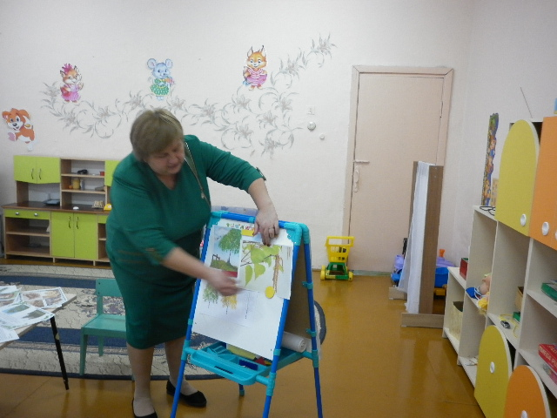

**2.Презентация о березке.**

**(**Берёза – это едва ли не самое распространённое дерево в России. Стройное, белое, с раскидистыми ветвями и шелестящими на лёгком ветру листьями.  А ведь берёза не только за красоту любима! Это дерево обладает многими ценными свойствами, в том числе и целебными. Посмотрите какая она красавица и зимой,  и летом);

Берёза воспета поэтами в стихах, писателями в прозе, композиторами в песнях.

3.Давайте мы с вами расскажем стихи о белоствольной красавице березке.

1 ребёнок.

Белоствольная **берёза** –  Символ Родины моей.

Нету деревца другого Сердцу русскому милей.

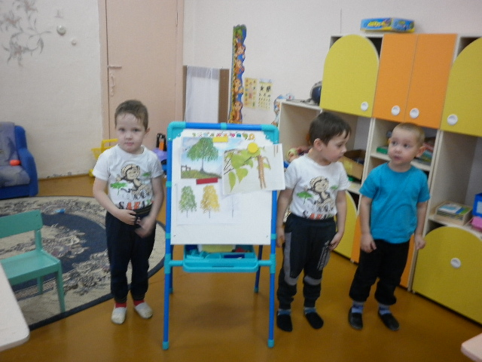

2 ребёнок.

У задумчивой **березки** На ветвях висят сережки. Ты, березка, не грусти,  Почки в листья распусти.

 3ребёнок

Белоснежным символом России

Вдоль дорог стоят ряды **берез,**

 Днем над ними - купол неба синий,

Ночью - трепетанье ярких звезд

4ребёнок.

Урал седой любимый!

Нет тебя краше, милей!

Всюду березки родные,

И ароматы полей.

- Ни в одной стране мира нет столько берез, как у нас. Любит наш народ зеленую красавицу за её красоту. Она растет во всех уголках нашей необъятной родины. У всех берез очень необычная кора.

-Чем необычна кора березы? (Ответы).

-Березу за её кору называют *белоствольной*. (Дети повторяют).

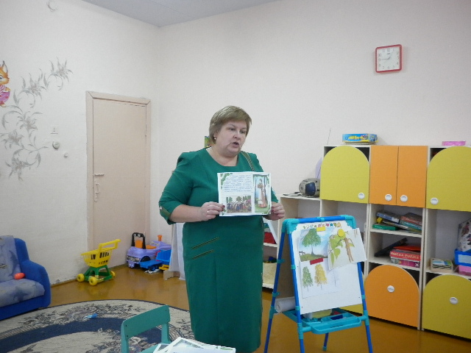

- Белую кору называют *берестой*(Дети повторяют).

**Рассматривание образцов  берестяных изделий**

-Береста – это защитный слой дерева. Она защищает ствол от воды и вредных воздействий. В белой коре – бересте есть черные черточки. Они называются *чечевички*. Ребята, кто знает для чего они нужны дереву? (Ответы детей.) Через них береза дышит.

**4.Игра « Собери целое из частей» ( 8 частей)**

-А сейчас я вам предлагаю собрать картинку из нескольких фрагментов, частей. (Дети собирают  у магнитной доски картинку).

-Молодцы, ребята, красивая берёзка у вас получились, вы правильно и быстро собрали картинку!

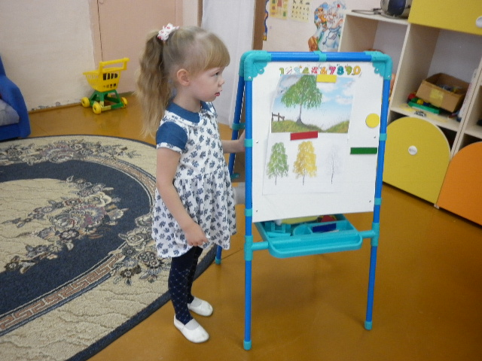

-Кто сможет назвать части берёзы? (Дети показывают на иллюстрацию и  называют ствол, крона: ветки и листья).

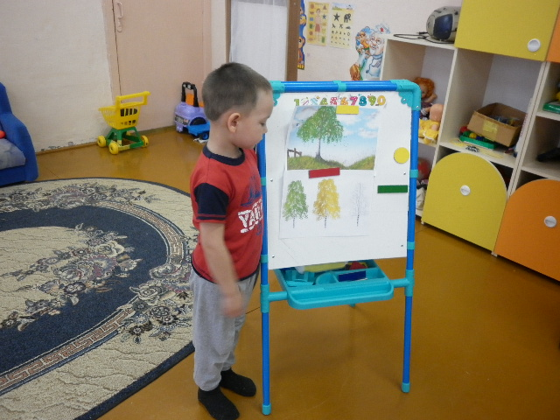

 Молодцы ребята вы, верно все назвали.

5. -В старину вокруг берез часто водили хороводы

*Хоровод «Мы вокруг берёзки»*

*1.Посмотри берёзка*

*Мы к тебе идём*

*Яркие платочки*

*Мы тебе несём (Дети идут по кругу)*

***Припев:***

*Ты березка посмотри, посмотри*

*С нами  вместе попляши, попляши*

*(Кружатся на месте).*

*2. Девочки к берёзке*

*Ближе подойдут.*

*Яркими платочками*

*Весело взмахнут.*

*(Идут в центр круга, назад, мальчики стоят в кругу приплясывая).*

*3. Разошлись ребятки*

*И пошли гулять.*

*Про берёзку песню*

*Нежно напевать.*

*(Идут в разных направлениях, гуляя).*

*Припев.*

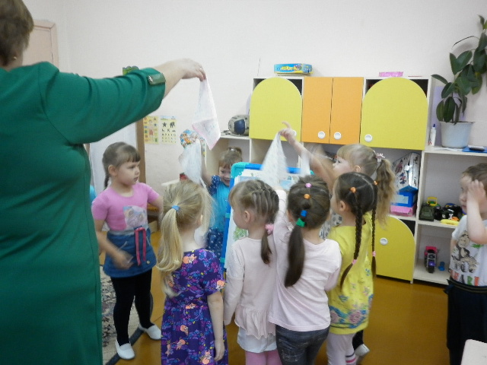

*Дети садятся на стульчики.*

-Ребята, мы с вами много рассказали о символе России - о березке. Давайте все  вместе сделаем необычную картину, изобразим нашу красавицу березку. Согласны?

 -Ну, тогда смело примемся за дело.

**Рисование**

Дети садятся за столы. На столах всё необходимое для лепки

Воспитатель отмечает особенности изображения берёзы, частично показ рисования дерева.

*Дети рисуют.*

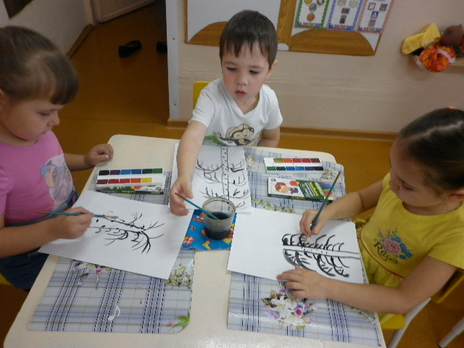

После выполнения работы дети выкладывают свои работы на магнитную доску.

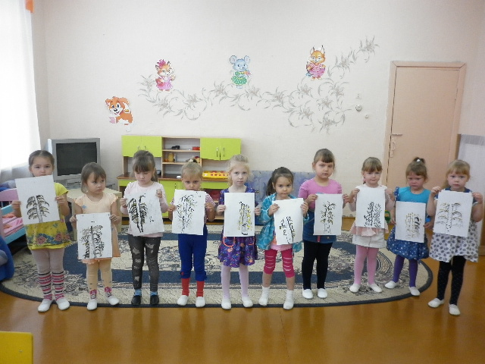

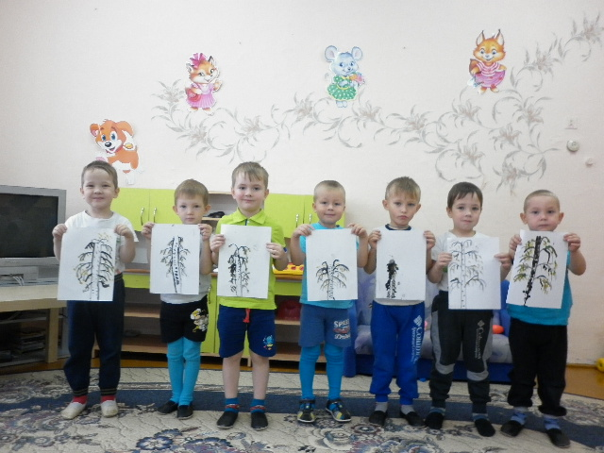

**Итог.**

-Молодцы ребята, вы прекрасно  рассказали о берёзе и нарисовали настоящую берёзовую рощу .

-О чём мы сегодня говорили? (Дети отвечают)

-Какое дерево является одним из символов России?

Что сегодня нового узнали? (Ещё раз повторить).

  Я очень рада, что в нашей группе такие отзывчивые, добрые, талантливые и умные ребята!

**Конспект наблюдения**

**за объектами живой природы**

**Экологическое воспитание «Наблюдение за березой».**

**Тема**: «Наблюдение за березой».

**Вид занятия**: на тему, предложенную воспитателем.

**Тип занятия**: на закрепление знаний.

**Программные задачи**:

* Закреплять знания и представления детей о деревьях;
* Развивать связную речь детей, расширять словарный запас, развивать логическое мышление;
* Воспитывать любознательность, бережное отношение к природе.

**Предварительная работа**: рассматривание картинок «Деревья», заучивание песни «Во поле береза стояла».

**Словарная работа**: пурпур, зардели, роща, крона, береста, символ, крестьяне, лукошко.

**Ход прогулки.**

- Ребята, мне хочется обратить ваше внимание на разнообразие деревьев на участке нашего детского сада. У нас растут клен, береза, липа, сирень, дуб, ива. А какое сейчас время года? (*осень*)

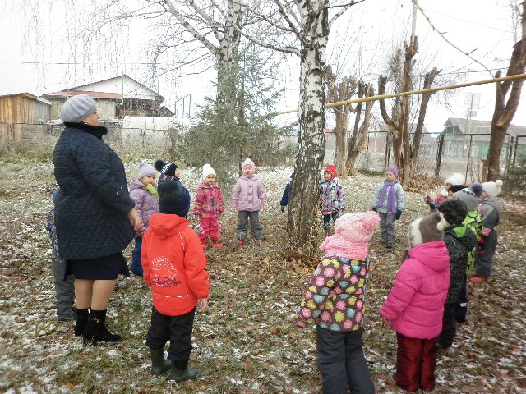

**Стихотворение «Осень».**

Осень на опушке краски разводила,

По листве тихонько кистью проводила.

Пожелтел орешник, и зардели клены,

В пурпуре осинка, только дуб зеленый,

Утешает осень: не жалейте лета,

Посмотрите, роща золотом одета!

З. Федоровская

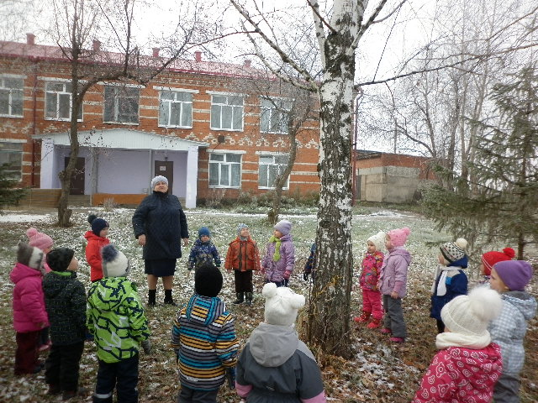

- Все деревья с приходом осени одели разноцветный наряд, сейчас все деревья сбросили свою листву. А стволы деревьев свой цвет не поменяли.

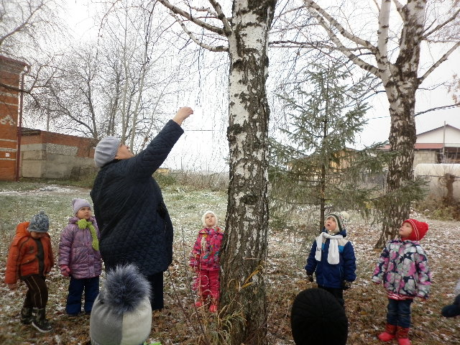

Вот только одно дерево отличается своим стволом от остальных. Давайте внимательно посмотрим и найдем это дерево. Как называется это дерево? Я могу вам дать подсказку.

**Загадка.**

Стоит в белой одежке, свесив сережки. *(береза)*

- Это береза. Давайте подойдем к ней, погладим её ствол.

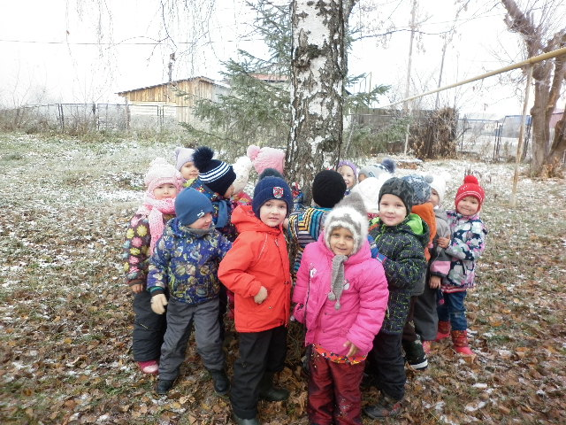

Ствол у березы покрыт белой берестой, на которой четко выделяются темные черточки и полоски, через которые береза дышит. Березы очень любят солнечный свет, поэтому растут на лесных опушках и светлых полянках. Береза не боится ни трескучих морозов, ни порывистых ветров.

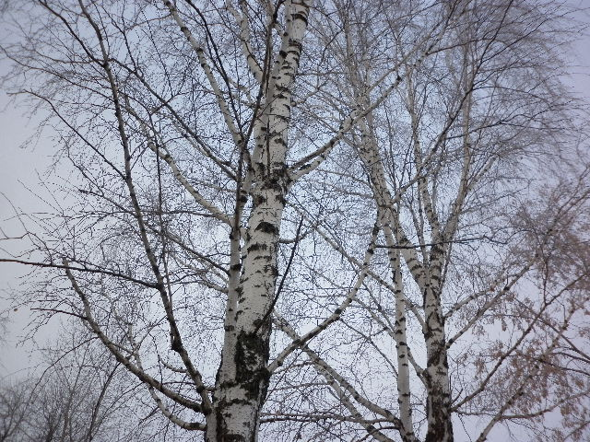

Это дерево растет очень быстро. Найдите на земле листочки березы. Рассмотрите их. У березы листья начинают желтеть и опадать самыми первыми. С этим деревом связано много примет.

**Примета.**

* Если лист с березы опал чисто – будет для людей легкий год.

- Береза – одно из самых любимых и почитаемых деревьев, оно является символом России. Её называли деревом счастья. О березе слагались песни, стихи. Давайте встанем в хоровод и споем песню «Во поле береза стояла».

- Береза – щедрое и доброе дерево! Из бересты крестьяне плели лукошки. А в давние времена, когда еще не было бумаги, люди на бересте писали письма.

Из березовых почек люди готовили лекарства и пили целебный березовый сок.

**Стихотворение «Березовый сок».**

На березе поутру

Дятел прорубил кору.

Льется не песок,

Золотистый сок,

А лесной народ

Сок душистый пьет.

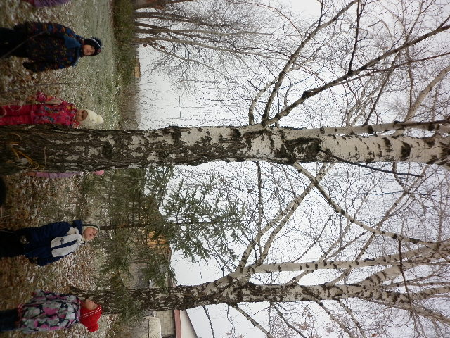

- А сейчас мы с вами поиграем.

**Подвижная игра «К названному дереву беги».**

Цель: тренировать в быстром нахождении названного дерева.

Ход игры: воспитатель называет дерево. Все дети внимательно слушают, какое дерево названо, и в соответствии с этим перебегать от одного дерева к другому. Воспитатель внимательно следит за детьми, кто бежит не к тому дереву, отводит на скамейку штрафников.

**Труд на участке.**

- Ребята, я предлагаю вам собрать березовые листочки для поделок.

**Сказки о берёзке.**

**Берёза** на Руси береза издревле являлась символом грациозности и чистоты, который олицетворяет русскую природу и русскую женщину. Одна из легенд повествует о прекрасной русалке, которая жила в лесном озере. Ночами она выходила из воды и резвилась под луной. Однако, как только появлялись первые лучи солнца, русалка тотчас ныряла в свое прохладное жилище. Однажды она заигралась и не заметила, как юный бог солнца Хорс появился на небе на своей солнечной колеснице. Он увидал красавицу и влюбился в нее без памяти. Русалка хотела скрыться в озере, однако златокудрый бог не отпустил ее. Так и осталась она навеки стоять, превратившись в белоствольную красавицу березу.

**Сказка о двух березках.**

**Поучительная сказка о предательстве, дружбе и помощи.**

[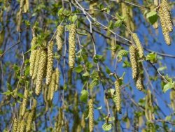](http://detskiy-journal.ru/wp-content/uploads/2013/04/1359056942_bereza.jpg)  
В одной красивой и зеленой роще росли по соседству две березки подружки. С утра до вечера они веселились, наслаждаясь веселым пением птиц.   
Каждый день любовались окружающей красотой, и слушали журчание бежавшего рядом ручейка. Очень любили березки танцевать под музыку ветра. Ах. Как красиво шелестят их листики. Как плавно двигаются их веточки. Как приятно греет солнышко. Как хороши собой березки подружки.

Однажды пришел в их рощу охотник. Всех птиц распугал, всех зверушек разогнал. Палил со своего ружья во все стороны. Много живого тогда пострадало. Вот и одной из березок досталось. Повредил охотник её еще очень молодой и нежный ствол. Покосилась наша березка.

Время шло, березки подросли. Одна из березок превратилась в самую высокую лесную красавицу, да такую, что не было ей равных во всей роще. А вторая так и осталась с изогнутым стволом. Возгордилась красавица, стала потешаться над своей подругой, и над её горем. Загрустила наша березка. Обидно ей стало, что забыла подруга о дружбе детской. Смеется теперь с другими березами над её несчастьем. Но сколько слезы не лей, красоты не добавится.

Так и жили они, пока на рощу не налетел сильный ураган. Стал он крушить все вокруг, ветки ломать, листву обдирать. Больше всех досталось красавице. Из-за её высоты оказалась березка беззащитна перед сильным ветром, обломил он макушку красавицы. Заплакала березка над горем своим, а её подруги, которые еще недавно считали её самой красивой, стали смеяться над ней. Пожалела вторая березка свою подругу детства, заступилась за нее перед другими березами. Уж она-то знает, как бывает тяжело в такие минуты. И стали березки подружки дружить, как и прежде.

**Сказка «Хоровод берёз»**

Автор сказки: Ирис Ревю

Ночью, когда все дети спят, в лесу случаются всякие чудеса. Деревьям надоедает стоять на одном месте, и они потихоньку танцуют, водят хороводы. Всё равно их никто не видит. Лучше всех водят хороводы берёзки. Насмотрятся они днём, как девушки в ярких платках на полянке танцуют плавно, красиво, и стараются повторять движения. А однажды берёзки потерялись. Уже и клён с осинкой, и дуб с елью в танцах покружились. А берёзок всё нет. Кругом темно, ночь стоит непроглядная. Пошли деревья искать берёзки. Хорошо, что стволы у берёзок белые, они быстро нашлись. Просто засмотрелись белоствольные на звёзды яркие, на месяц золотистый, вот и не пришли. А благодаря стволу белому (его хорошо в темноте видно), отыскались быстро. Наконец все деревья были в сборе, и стали они хороводы водить.

**Сказка «Зимняя берёза»**

Автор сказки: Ирис Ревю

День был зимний. Вьюги да метели, пурга да бураны совсем разошлись. Хозяйничают, пока Зимушка-Зима им пособничает. Сбился с дороги путник. Куда идти — непонятно. Дорожки всё запорошены, кругом белый ковёр. Загоревал, загрустил бедолага. Зима, она такая, сбился с дороги – тяжело придётся. И вдруг чувствует путник, как будто его по лицу кто хлестнул тихонечко. Глянул — а он под берёзой стоит. А берёза, хоть в белоснежном наряде и белым платком укутана, а знакомая. Ствол сдвоенный, широкий, не обхватишь руками, а рядом – два пенька высоких. Ребята летом любят с них прыгать прямо на мягкий мох. Обрадовался путник. Улыбнулся берёзке, словно доброй подруге, дескать, теперь мне путь знаком. Стоял-то он, оказывается, совсем недалеко от деревни. Спасибо тебе, белоствольная красавица, за подсказку.

**Красавица береза (удмуртская народная сказка)**

[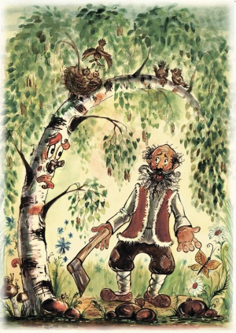](http://www.filipoc.ru/attaches/posts/interesting/2013-07-31/krasavitsa-bereza/krasavitsa-bereza-1.jpg)

[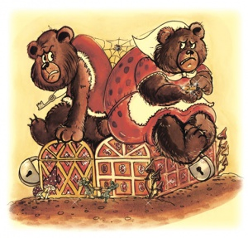](http://www.filipoc.ru/attaches/posts/interesting/2013-07-31/krasavitsa-bereza/krasavitsa-bereza-2.jpg)

В одной деревне старик со старухою жили. Сильно они бедствовали, хлеб ели не досыта.

Собрала как-то старуха последние дровишки – печку истопить хотела, да разжечь нечем: лучины нет.

Говорит старуха старику:

– Печь разжечь нечем! Сходи-ка в лес за лучиной. Сруби березу – лучины запасем.

Старик взял топор и поплелся в лес. Стал для рубки березу высматривать.

Недолго ему пришлось искать: сразу увидел красивую березу.

Подошел поближе к березе, хотел было рубить, но только он замахнулся топором, как листья на березе зашелестели, ветки зашевелились.

Нагнулась береза к старику и заговорила человечьим голосом:

– Пожалей меня, старик, не руби! А что тебе надо – все у тебя будет.

Старик испугался, даже топор из рук выронил.

«Вот уже семьдесят семь лет живу, а такого чуда не видывал!» – подумал старик.

Не тронул он березу. Вернулся домой и говорит старухе:

– Принес бы я тебе хороших полешек на лучину, да береза вдруг начала просить человечьим голосом: «Не трогай меня, старик! Что тебе надо – все у тебя будет». Ну, я и послушался.

– А! Не хочет береза, чтобы ее рубили, – закричала старуха, – так поди наломай ее веток – нашим ягнятам корм будет!

И прогнала старика обратно в лес.

Подошел он к березе, поклонился и сказал:

– Приказала мне жена твои ветки ломать, хочет листочками ягнят кормить, если я тебя не срублю на лучину!

– Не руби меня, – говорит береза, – и ветки мои не ломай. А что просит старуха – все у нее будет!

Старику делать нечего, пришлось домой возвращаться.

Пришел домой и удивился: грудами всюду сухая лучина лежит!

– Ну, старуха, видишь, сколько у нас лучины!

А старуха как накинется на него:

– Почему только лучину у березы просил? Ведь печь топить надо, а дров у нас нет. Ступай проси дров!

С бранью да с криками выгнала старуха старика из дому.

Старик взял топор и опять в лес пошел. Доплелся до березы, поклонился ей и стал просить:

– Дай мне, красавица береза, дров: у нас все кончились, печь топить нечем!

– Иди, старик, домой: что просишь, то у тебя и будет, – говорит ему береза.

Старик обратно домой отправился.

Подошел к дому, глянул – диву дался: полон двор дров! Напилены дрова, наколоты, уложены. А старуха опять недовольна:

– Почему только дров у березы попросил? Ведь у нас и горсти муки нет! Ступай муки проси!

– Погоди ты, нельзя этак! Только сейчас дрова выпросил.

Старуха давай ругать старика. Кричала, кричала, потом схватила кочергу и выгнала его из дому.

– Делай, – кричит, – что тебе приказано!

Взял старик топор и опять в лес пошел. Пришел, поклонился красавице березе и стал причитать:

– Красавица ты моя, белая береза! Старуха опять прислала меня к тебе – муки просить. Если хочешь, помоги, дай сколько-нибудь!

– Иди, старик, домой: что просишь, то у тебя и будет, – ласково сказала береза.

Старик обрадовался, скорее домой зашагал.

Вернулся он, пошел в амбар. Не верится ему, что у него будет мука.

Вошел, глядь – амбар полон мукой доверху!

Стало старику так радостно, так весело, что забыл он все прежнее горе да нужду.

«Ну, – думает, – теперь всегда сыты будем!»

А старуха увидела старика, выбежала из дому и опять его ругать принялась:

– Старый ты дурень, деревянная твоя голова! Почему только муки попросил? Иди, бестолковый, проси два сундука золота!

Ударила его коромыслом и выгнала вон.

Бедный старик повесил голову и опять поплелся в лес.

Подошел к березе, поклонился ей и стал причитать:

– Красавица береза! Меня моя старуха опять к тебе послала – требует два сундука золота…

– Иди, старик, иди: что просишь, то у тебя и будет, – сказала береза.

Пошел старик. Подошел он к избе, заглянул в окно и видит – сидит старуха на лавке, перебирает золотые монетки. А монетки так и сверкают, так и поблескивают! Зашел он в избу, смотрит – возле стола два сундука стоят, золотом полны.

Тут и старик разум потерял. Тоже стал монеты перебирать.

– Надо спрятать золото понадежнее, чтобы никто не увидел! – говорит старуха.

– Надо, надо! – отвечает старик. – Не то узнают, что у нас так много золота, – просить будут или отнимут!

Поговорили, подумали и спрятали золото в подполе.

Вот живут старик со старухой. Довольны, что денег много. Только золото не дает им покоя ни днем ни ночью: боятся они, как бы кто не стащил сундуки.

Думала, думала старуха, как уберечь золото, и придумала.

Говорит она старику:

– Иди, старик, к своей березе, попроси у нее, чтобы она сделала нас страшными-престрашными! Чтобы все люди нас боялись! Чтобы все прочь от нас подальше бежали!

Пришлось старику опять шагать в лес. Увидел красивую березу, поклонился ей и стал просить:

– Сделай ты нас, красавица береза, страшными-престрашными! Такими страшными, чтобы все люди нас боялись, подальше от нас убегали, наше золото не трогали!

Зашумела береза листьями, зашевелила ветками, сказала старику:

– Иди, старик, домой: что просишь, то и будет! Станут вас бояться не только люди, но и звери лесные!

Вернулся старик домой, открыл двери.

– Ну, – говорит, – обещала береза: будут нас бояться не только люди, но и звери лесные! Станут от нас прочь бегать!

И только сказал, как покрылись и сам он, и его старуха густой бурой шерстью. Руки и ноги лапами стали, на лапах когти выросли. Хотели они было сказать что-то один другому, да не могли – только зарычали громко.

Так-то вот и стали они оба медведями.

**Сказка "Заколдованная берёзка"**

Жила-была на лесной поляне берёзка – стройная, беленькая, с гибкими веточками, склонявшимися до самой земли. Весной она красовалась в нежных листочках и серёжках, летом – утопала в зелени, а осенью сверкала золотом листвы.

Но зимой,.. Ах, зимой ей было очень неуютно, холодно и страшно: голые ветви беззащитно колыхались на ветру и больно хлестали по обнажившемуся бело-чёрному стволу.

Но вот однажды на одну из берёзовых ветвей уселась синичка. Деревце обрадовалось случайной гостье, поднялось, распрямилось и сказало: «Здравствуй, птичка, как я радо, что ты прилетела ко мне! Я совсем одиноко зимой, никто меня не навещает!» Пожалела синичка берёзку и решила срочно лететь к Деду Морозу, чтобы он, зимний волшебник, помог берёзке.

Долго ли коротко ли летела птаха, устала, уж сил не осталось, но вот, наконец-то, вдали показался терем Деда Мороза. Залетела синичка в форточку и уселась к Морозу на плечо. Всё-всё рассказала птичка старику-волшебнику про страдания берёзки. Покачал Дед Мороз головой и сказал: «Непорядок! Надо мне берёзку заколдовать – пусть спит всю зиму чудесным сном, а весной очнётся свежая и полная сил».

Так он и сделал: заботливо укрыл деревце пушистым снежным одеялом и… усыпил. А ещё Дед Мороз подарил берёзке целый мешок разноцветных снов про весну, лето и осень. Ах, какими восхитительными были эти сны! Берёзка перестала грустить, ведь ей теперь так хорошо, спокойно и тепло. Так маленькая синичка и добрый Дедушка Мороз спасли берёзку – зимы она больше не боялась.

|  |  |
| --- | --- |
|  |  |

**Сказка о берёзе**

[***Алёна Тихомирова***](http://www.proza.ru/avtor/elena02)

     Жили были дедушка с бабушкой, и воспитывали свою внучку, прекрасную, добрую девочку.  
   День за днём становилось их  ненаглядное  дитя  всё  красивей и добрей. Её душа была чиста, словно горный хрусталь.  Когда девочка ходила  за грибами в лес, даже птицы умолкали, слушая, как она ступает по  сухой  листве и поглядывали на неё, сидя на тонких  ветках  деревьев.  Дома, занимаясь  домашними делами,  она  всегда пела таким бесподобным голосом , что прохожие останавливались,  замирали, наслаждаясь этим звуком небесного колокольчика...Девочка  вся излучала радость, доброту и любовь, которая переполняла её нежнейшую душу. Её красота очаровывала  всех. Тот,  кто лишь на миг увидел, сразу влюблялся в неё.  
    И так случилось, что великое солнце захотело всегда быть с ней рядом...Утром  оно будило её  первым, нежным лучиком через открытое окно. А днём, следовало за девочкой, куда бы она не пошла.Если барашки облаков непослушно слегка закрывали её,   огорчалось, потому что  и  шевельнуться не могло...Тогда собралось всеми  своими силами и сдуло их далеко далеко-далеко, чтобы снова любоваться девочкой, поглаживая её ласково своим теплом  
    От безмерной любви, которое чувствовало великое  солнце, оно всё жарче обогревало землю. Когда стало  уже невыносимо жарко, люди умоляли Бога, просили о помощи. Господь знал, что только какое - нибудь чудо поможет им в этом. Ночью, когда все спали, разбудил девочку и ласковым голосом тихо сказал ей, чтобы она не пугалась:  
  - Тебе нужно спасти землю, добрая девочка! Ты станешь деревом , чтобы солнце тебя больше не увидело. Не волнуйся, я буду заботиться о твоих родных. А ты, своей красотой очаруешь людей так же, как и прежде. Каждый человек будет восхищаться тобой, обещаю тебе, только послушайся.  
  Она  сильно огорчилась , но согласилась, принимая волю Бога.  
 И всё стало на своё место. Солнышко засветило ласково, бабушка и дедушка успокоились, когда Господь обо всём рассказал им. А люди наслаждались красотой одного дерева, которое стояло  теперь  посреди  маленького села, с белым тонким стволиком, прекрасными ветвями, и маленькими нежно - зелёными листочками.  
  
  Время шло, и берёзка стала всё грустней и грустней... От тоски по родным и любимым появились её слезинки и падали на землю... На месте каждой её слезинки выросли маленькие саженцы...Точно такие, как она....Господь не хотел видеть дольше её боль и под утро спустился с Небес, прикоснулся к ней и она стала опять такой же прелестной девчонкой, как раньше была....  
 Она упала на колени перед Господом, и рыдала от радости. Безмолвно смотрела на Него, но Господь услышал её благодарные слова....  
  Жилa вместе с дедушкой и бабушкой в радости   долго долго!   
  Вот откуда появилось такое прекрасное дерево на земле, которое каждый человек любит и любуются им.   
- И зовут её берёзою...